**Cristiane Fernandes Marques**

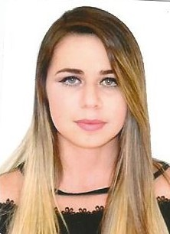

(61) 99375-4800 ⬝ (61) 99222-8683

marquesbc@outlook.com

25 anos ⬝ Nacionalidade: brasileira

Endereço: Condomínio Residencial das Palmeiras R 17 Lt 03

Ponte Alta Norte – Gama DF

Objetivo: Nutricionista

**Formação Acadêmica**

**Graduação em Nutrição** – concluída no 2º semestre de 2016

Universidade Católica de Brasília

**Experiência Profissional**

07/2017 a atual **Acesso Saúde unidade Estrutural**

* Plano alimentar individual, avaliação física.
* Acompanhamento nutricional para crianças, adultos, atletas, gestantes e idosos

08/2017 a atual **Acesso Saúde unidade Gama**

* Plano alimentar individual, avaliação física.
* Acompanhamento nutricional para crianças, adultos, atletas, gestantes e idosos

**Informática**

Conhecimentos no Pacote Office e Internet.

Cristiane Fernandes Marques